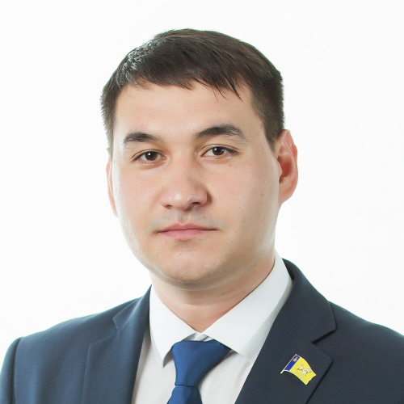

Кавелин Сергей Владимирович
Округ №1
Субъект выдвижения: Единая Россия
Депутат VI созыва. Член Комитета по градостроительной политике, строительству и землепользованию Улан-Удэнского городского Совета депутатов, член рабочей группы по исполнению наказов избирателей депутатам Улан-Удэнского городского Совета депутатов и развитию города Улан-Удэ.
Родился 20 декабря 1992 года в городе Улан-Удэ. В 2015 году окончил Санкт-Петербургский государственный экономический университет по специальности «Экономика и управление на предприятии (строительство)». С 2013 по 2015 год – индивидуальный предприниматель. С 2015 по 2017 – заместитель генерального директора ООО «Мир бетона». С 2015 года по настоящее время – генеральный директор ООО «Мир бетона».

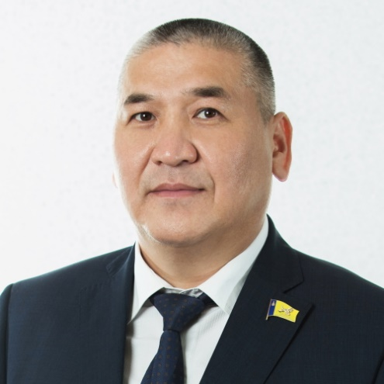

Бальжинимаев Чимит Валерьевич
Округ №3
Субъект выдвижения: Единая Россия
Председатель Улан-Удэнского городского Совета депутатов шестого созыва. Член Комитета по финансово-экономическим вопросам и бюджету Улан-Удэнского городского Совета депутатов. Член Президиума Улан-Удэнского городского Совета депутатов. Член рабочей группы по исполнению наказов избирателей депутатам Улан-Удэнского городского Совета депутатов и развитию города Улан-Удэ. Заместитель председателя Комиссии по Уставу города Улан-Удэ.
Родился 28 сентября 1976 года в селе Кижинга Кижингинского района Республики Бурятия.
В 1993 году окончил Кижингинскую школу-лицей. В 2000 году окончил электротехнический факультет Восточно-Сибирского государственного технологического университета по специальности «Вычислительные машины, комплексы, системы и сети». В 2003 году прошёл обучение по Президентской программе подготовки управленческих кадров по специальности «Управление маркетингом».
С 2000 по 2002 год работал в ООО «Строймеханизация» инженером-системотехником. С 2002 по 2006 год работал в ООО «Глобал» исполнительным директором. В 2006 году стал заместителем генерального директора компании «ПолиНом». С 2014 по 2019 год – генеральный директор компании «ПолиНом».
26 сентября 2019 года избран Председателем Улан-Удэнского городского Совета депутатов шестого созыва.
Женат. Двое детей.

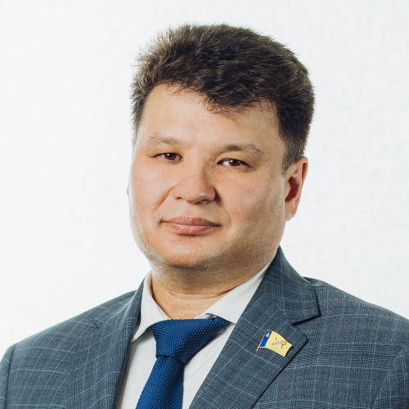

Белоусов Анатолий Евгеньевич
Округ №5
Субъект выдвижения: Единая Россия
Депутат V и VI созыва. Заместитель председателя Улан-Удэнского городского Совета депутатов. Член Президиума Улан-Удэнского городского Совета депутатов. Член Комитета городского хозяйства, транспорта и связи Улан-Удэнского городского Совета депутатов. Руководитель рабочей группы по исполнению наказов избирателей депутатам Улан-Удэнского городского Совета депутатов и развитию города Улан-Удэ. Член Комиссии по Уставу города Улан-Удэ.
Родился 11 февраля 1975 года в городе Улан-Удэ. В 1996 году окончил Бурятский госуниверситет по специальности «Основы безопасности жизнедеятельности и физическая культура». В 2010 году прошел профессиональную переподготовку в Сибирской академии государственной службы по программе «Государственное и муниципальное управление». В 2011 году прошёл профессиональную переподготовку в Восточно-Сибирском государственном технологическом университете по специальности «Менеджмент». Трудовую деятельность начал в 1996 году в качестве преподавателя физкультуры в Железнодорожном лицее № 1. С 1998 по 2002 год – председатель Федерации тхэквондо Бурятии. С 2002 по 2008 год – заместитель директора школы высшего спортивного мастерства. С 2008 года – директор Бурятского республиканского индустриального техникума. Награждён Почётной грамотой Правительства Республики Бурятия, Народного Хурала Республики Бурятия, медалью «85 лет органу государственного управления физической культурой и спортом Республики Бурятия», медалью «За заслуги в спорте», медалью «Патриот России». Отличник физической культуры и спорта. Кандидат педагогических наук.

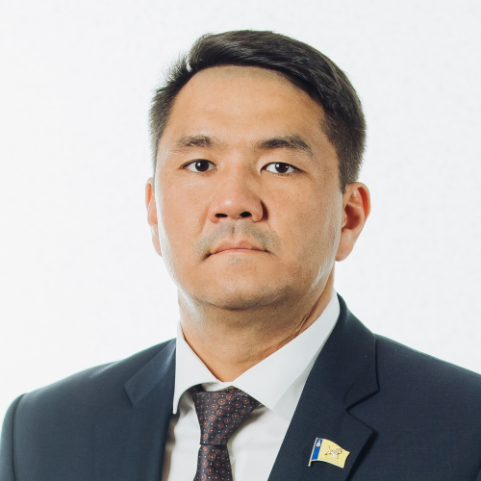

Иванов Василий Леонидович
Округ №6
Субъект выдвижения: Единая Россия
Депутат VI созыва. Член Комитета по градостроительной политике, строительству и землепользованию Улан-Удэнского городского Совета депутатов.
Родился 13 июня 1978 года в городе Улан-Удэ. В 2000 году окончил Бурятский государственный университет по специальности «Математические методы и исследование операций в экономике». В 2001 году окончил Восточно-Сибирский государственный университет по специальности «Юриспруденция». Трудовую деятельность начал в ЗАО «АМТА» менеджером по развитию рынка. В настоящее время – главный инженер ООО СПК «Байкалстроймаркет».

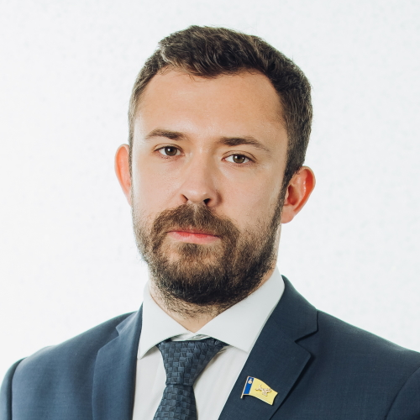

Турченюк Дмитрий Юрьевич
Округ №7
Субъект выдвижения: Единая Россия
Депутат VI созыва. Председатель Комитета по местному самоуправлению, правопорядку и законности Улан-Удэнского городского Совета депутатов.Член Президиума Улан-Удэнского городского Совета депутатов. Член Комиссии по Уставу города Улан-Удэ.
Родился 21 октября 1988 года в городе Улан-Удэ. В 2010 году окончил Всероссийскую государственную налоговую академию Министерства финансов Российской Федерации в Москве по специальности «Юриспруденция». С 2013 года – директор телеканала «АТВ».

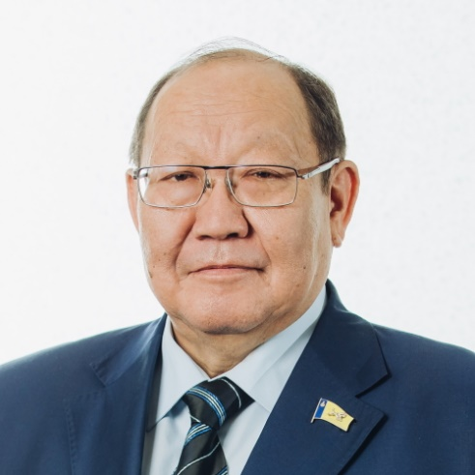

Иринчеев Александр Дашиевич
Округ №8
Субъект выдвижения: Единая Россия
Депутат III, IV, V и VI созывов. В 1990-1993 годах был депутатом городского Совета народных депутатов. Заместитель председателя Комитета по социальной политике Улан-Удэнского городского Совета депутатов. Член Президиума Улан-Удэнского городского Совета депутатов. Председатель постоянной Комиссии по мандатам, Регламенту и депутатской этике Улан-Удэнского городского Совета депутатов.
Родился 30 октября 1955 года в городе Ангарске Иркутской области. В 1979 году окончил Иркутский государственный медицинский институт по специальности «Лечебное дело». В 2006-2007 годах прошел переподготовку в Сибирской академии государственной службы по специальности «Государственное и муниципальное управление». С 1979 по 1980 год работал врачом-интерном Усть-Ордынской центральной районной больницы Иркутской области. С 1980 года – врач-терапевт Аларской центральной районной больницы Иркутской области. С 1982 года – главный врач Аларской ЦРБ. С 1985 года - цеховой врач-терапевт больницы № 4 города Улан-Удэ. С 1986 года - главный врач городской больницы № 4, ТМО № 4. С 1993 года - директор Улан-Удэнского филиала Бурятского территориального фонда обязательного медицинского страхования. С 1995 года - директор МСК «Улан-Удэмедстрах». С 1998 года работал врачом-консультантом ООО «ДИЛ», с 2000 года - заведующим отделением профилактической дезинфекции центра Госсанэпиднадзора по Республике Бурятия. С 2004 года – начальник Управления по лицензированию и аккредитации Министерства здравоохранения РБ. С 2006 года - директор Республиканского центра лицензирования медицинской и фармацевтической деятельности. В 2014 году исполнял обязанности генерального директора ГПРБ «Бурят-Фармация». С 2014 по 2019 год – заместитель мэра, первый заместитель мэра, и.о. мэра города Улан-Удэ. Председатель Республиканской общественной организации «Медицинская палата Республики Бурятия». Заслуженный врач Республики Бурятия. Награжден Почетными грамотами Республики Бурятия, Министерства здравоохранения РБ, Народного Хурала РБ, Администрации города Улан-Удэ, Улан-Удэнского городского Совета депутатов.

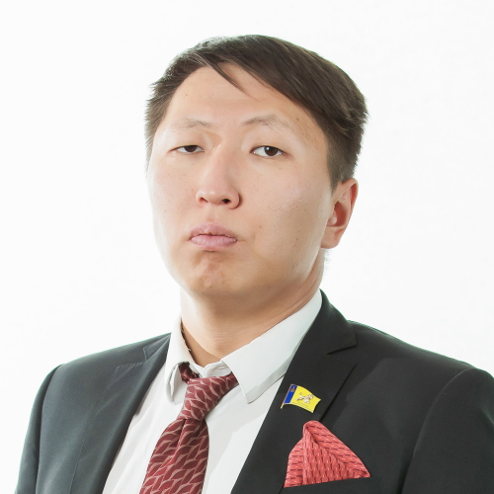

Гергенов Михаил Михайлович
Округ №9
Субъект выдвижения: ЛДПР
Депутат VI созыва. Заместитель председателя Комитета по финансово-экономическим вопросам и бюджету Улан-Удэнского городского Совета депутатов. Член рабочей группы по исполнению наказов избирателей депутатам Улан-Удэнского городского Совета депутатов и развитию города Улан-Удэ.
Родился в городе Улан-Удэ 6 января 1989 года. В 2011 году закончил Российский экономический университет имени Г.В. Плеханова по специальности «Финансы и кредит». С 2014 года – индивидуальный предприниматель.

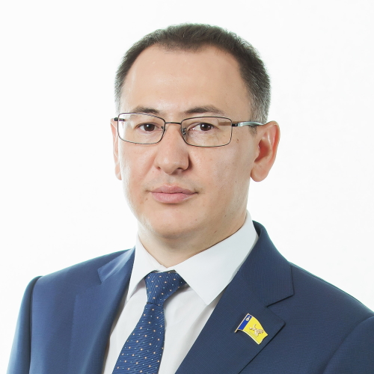

Мельников Александр Николаевич
Округ №10
Субъект выдвижения: Единая Россия
Депутат VI созыва. Член Комитета по финансово-экономическим вопросам и бюджету Улан-Удэнского городского Совета депутатов.
Родился 20 мая 1985 года в селе Кабанск Кабанского района. В 2007 году окончил Иркутский государственный университет по специальности «Юриспруденция». С 2009 по 2011 год работал в органах прокуратуры Республики Бурятия. В настоящее время директор ООО «Основной ресурс».

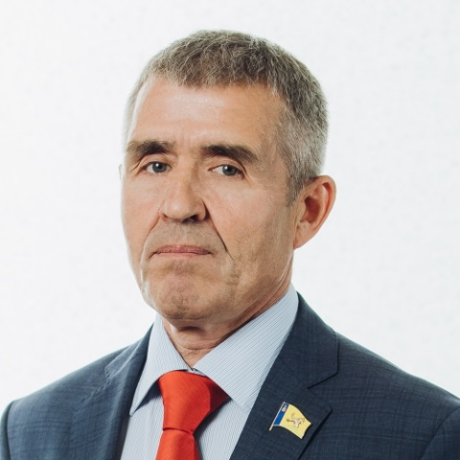

Ефремов Виктор Юрьевич
Округ №11
Субъект выдвижения: КПРФ
Депутат VI созыва. Член Комитета городского хозяйства, транспорта и связи Улан-Удэнского городского Совета депутатов, член рабочей группы по контролю за качеством предоставления коммунальных услуг на территории г. Улан-Удэ.
Родился 8 сентября 1965 года в селе Тужинка Еравнинского района Бурятской АССР. Трудовую деятельность начал в 1982 году слесарем по ремонту автомобилей. С 1983 по 1985 год служил в рядах Советской Армии. После армии работал водителем 3 класса, шофёром лесовозного автомобиля Хоринского лесничества. В 1992 году окончил Восточно-Сибирский технологический институт по специальности «Производство строительных изделий и конструкций». С 1992 по 2008 год работал инженером, ведущим инженером, мастером столярного цеха, председателем профкома МУП ЖКХ «Загорск», инженером по охране труда и технике безопасности Улан-Удэнского энергетического комплекса филиала ОАО «ТГК-14». С 2009 года по настоящее время – председатель правления ТСЖ «Родник» города Улан-Удэ. Директор управляющей компании ООО «Стройкомсервис».

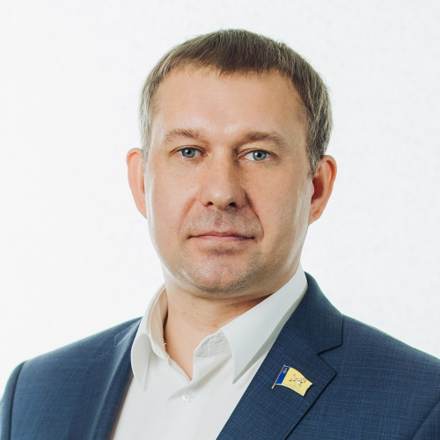

Сигачёв Дмитрий Анатольевич
Округ №12
Субъект выдвижения: Единая Россия
Депутат V и VI созыва. Член Комитета городского хозяйства, транспорта и связи, заместитель председателя Комиссии по мандатам, Регламенту и депутатской этике. Заместитель руководителя рабочей группы по исполнению наказов избирателей депутатам Улан-Удэнского городского Совета депутатов и развитию города Улан-Удэ.
Родился 21 декабря 1976 года в городе Улан-Удэ. В 1998 году окончил Улан-Удэнский электротехникум связи по специальности «Автоматическая электрическая связь». В 2019 году окончил Бурятский государственный университет по направлению подготовки «Экономика». С 2007 года – заместитель генерального директора ООО «Розничная сеть «Молоко». Затем, работая в Тюмени, занимал должность заместителя по экономике и финансам, а затем и генерального директора ООО «Торговая компания Полюс». С 2012 года – заместитель генерального директора по корпоративному управлению ОАО «Молоко Бурятии». С 2014 года – директор по производству ОАО «Молоко Бурятии». С 2017 года - директор Сибирского филиала ООО АК «Сириус Аэро».

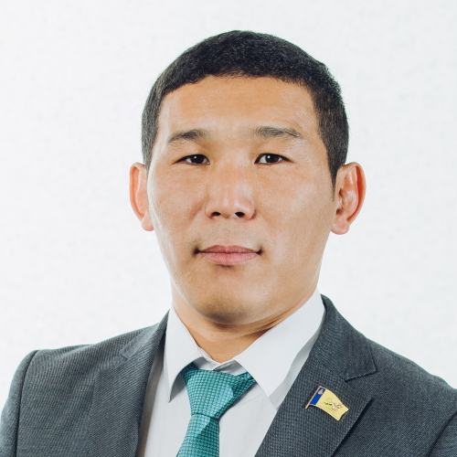

Цыремпилов Василий Дашидоржиевич
Округ №13
Субъект выдвижения: Единая Россия
Депутат VI созыва. Председатель Комитета по градостроительной политике, строительству и землепользованию Улан-Удэнского городского Совета депутатов, член рабочей группы по исполнению наказов избирателей депутатам Улан-Удэнского городского Совета депутатов и развитию города Улан-Удэ. Член Президиума Улан-Удэнского городского Совета депутатов.
Родился 29 апреля 1987 года в селе Аргада Курумканского района. Выпускник СОШ № 8 города Улан-Удэ. В 2013 году закончил Бурятскую государственную сельскохозяйственную академию им. В.Р. Филиппова (ИЗКиМ) по специальности «Инженер-землеустроитель». С 2011 года – главный инженер ООО «Окна Столицы».

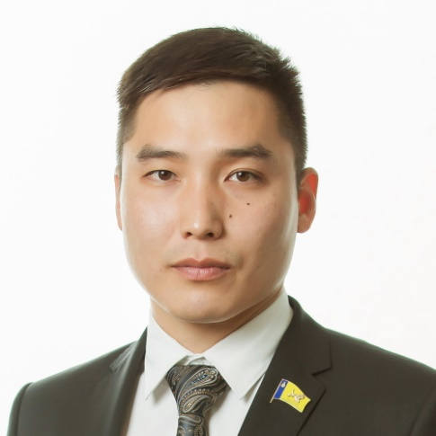

Ильин Владимир Гаврилович
Округ №14
Субъект выдвижения: Единая Россия
Депутат VI созыва. Член Комитета по финансово-экономическим вопросам и бюджету Улан-Удэнского городского Совета депутатов. Член рабочей группы по исполнению наказов избирателей депутатам Улан-Удэнского городского Совета депутатов и развитию города Улан-Удэ. Член Комиссии по мандатам, Регламенту и депутатской этике.
Родился 28 января 1987 года в городе Улан-Удэ. В 2009 году окончил Восточно-Сибирский государственный технологический университет по специальности «Экспертиза и управление недвижимостью». После окончания университета проходил срочную службу в рядах Российской армии в городе Хабаровске. Сержант запаса. С 2011 по 2017 год работал на предприятиях города Улан-Удэ мастером строительно-монтажных работ, заведующим складом, менеджером, начальником отдела оптовых продаж. С 2017 года – генеральный директор Центра деловых инициатив «Партнёр».

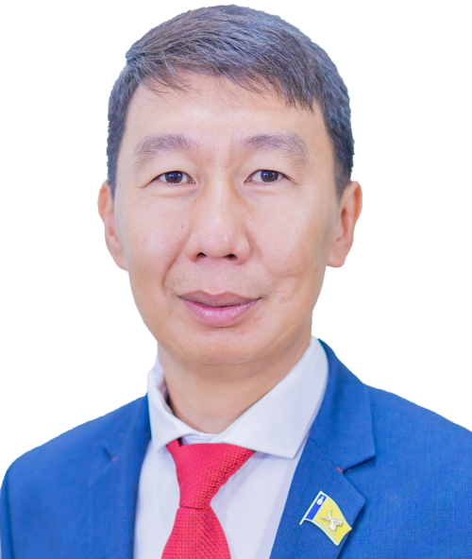

Дармаев Владислав Гаврилович
Округ №15
Субъект выдвижения: Единая Россия
Депутат VI созыва. Член Комитета по местному самоуправлению, правопорядку и законности Улан-Удэнского городского Совета депутатов. Руководитель рабочей группы по контролю за качеством предоставления коммунальных услуг на территории г. Улан-Удэ.
Владислав Гаврилович родился 21 ноября 1984 году в с. Тунка Тункинского района. В 2006 году окончил Бурятскую государственную сельскохозяйственную академию им. В.Р. Филиппова по направлению подготовки «Бухгалтерский учет, анализ и аудит».
Трудовую деятельность начал в Администрации Железнодорожного района города Улан-Удэ. С 2013 года возглавлял отдел по работе с отдалёнными микрорайонами в Администрации Советского района, далее занимал должность заместителя руководителя.
В настоящее время трудится заместителем генерального директора по производству ООО «Сибстроймеханизация» механизированная колонна № 184».
Женат. Трое детей.

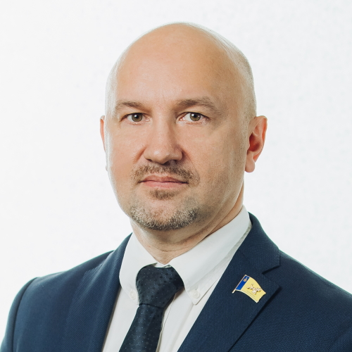

Бурдиков Сергей Владимирович
Округ №16
Субъект выдвижения: Единая Россия
Депутат VI созыва. Председатель Комитета городского хозяйства, транспорта и связи Улан-Удэнского городского Совета депутатов. Член Президиума Улан-Удэнского городского Совета депутатов. Заместитель руководителя рабочей группы по контролю за качеством предоставления коммунальных услуг на территории г. Улан-Удэ. Член Комиссии по мандатам, Регламенту и депутатской этике.
Родился 26 апреля 1971 года в городе Семипалатинск. В 1994 году окончил Бурятский государственный педагогический институт им. Д. Банзарова по специальности «Математика, информатика и вычислительная техника». С 1995 года – звукорежиссёр на радио «Европа плюс Улан-Удэ». С 1998 года – директор программ, генеральный директор «Русского радио Улан-Удэ». С 2001 года – директор ООО «Тивиком», затем исполняющий обязанности генерального директора МУП ГТРК. С 2010 года – заместитель генерального директора ООО «Прима Медиа». С 2014 года по настоящее время – директор ООО «Байкал Медиа Консалтинг».

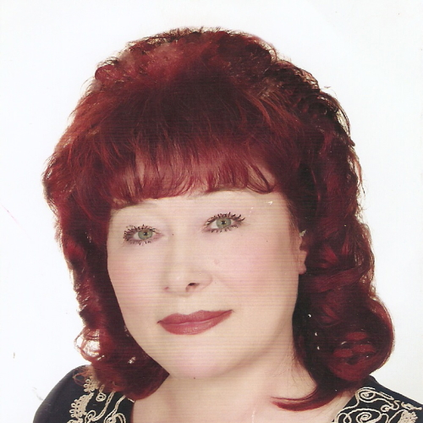

Пахомова Людмила Георгиевна
Округ №18
Субъект выдвижения: Единая Россия
Депутат V и VI созыва. Член Комитета по социальной политике. Председатель постоянной Счетной комиссии. Член рабочей группы по исполнению наказов избирателей депутатам Улан-Удэнского городского Совета депутатов и развитию города Улан-Удэ.
Родилась 4 октября 1955 года в селе Нижний Торей Джидинского района Республики Бурятия. В 1978 году окончила Бурятский государственный педагогический институт им. Д. Банзарова по специальности «Русский язык и литература». В 2011 году прошла профессиональную переподготовку в Бурятском госуниверситете по специальности «Менеджмент организации». Первым местом работы Людмилы Георгиевны стала Торейская средняя школа, в которую она была принята на должность воспитателя группы продлённого дня. Работала преподавателем русского языка и литературы в Нюкской восьмилетней школе Кабанского района, затем перешла в среднюю школу № 35 города Улан-Удэ, где прошла путь от преподавателя до директора школы. Отличник народного просвещения России, заслуженный учитель Республики Бурятия. Лауреат республиканской премии в области физической культуры и спорта «Золотой Олимп» в номинации «Лучший директор общеобразовательной школы 2011 года». Лауреат конкурса «100 лучших школ России» в номинации «Директор года-2014». Награждена Почетным знаком города Улан-Удэ. Почетный гражданин города Улан-Удэ.

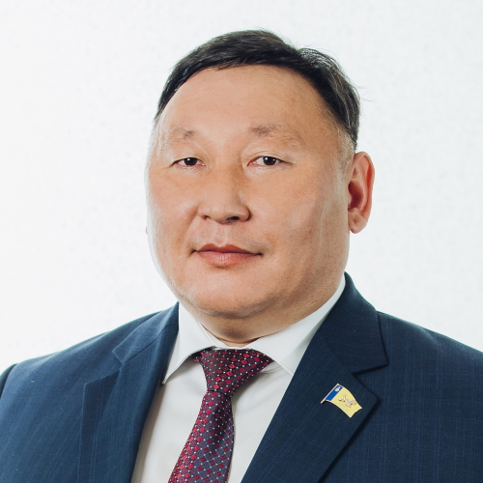

Лудупов Батор Гомбосурунович
Округ №19
Субъект выдвижения: Единая Россия
Депутат VI созыва. Член Комитета по социальной политике Улан-Удэнского городского Совета депутатов, секретарь постоянной Счетной комиссии Улан-Удэнского городского Совета депутатов.
Родился 10 апреля 1975 года в селе Нижний Торей Джидинского района Республики Бурятия. В 1997 году окончил исторический факультет Бурятского государственного университета. В 2000 году закончил обучение в аспирантуре ВСГТУ на кафедре «История России». До 2003 года работал учителем истории в школе № 31 города Улан-Удэ, с 2003 по 2005 год – заместителем директора по воспитательной работе в школе № 43 города Улан-Удэ. С 2005 года по настоящее время – директор школы № 63 города Улан-Удэ. Почетный работник общего образования Российской Федерации.

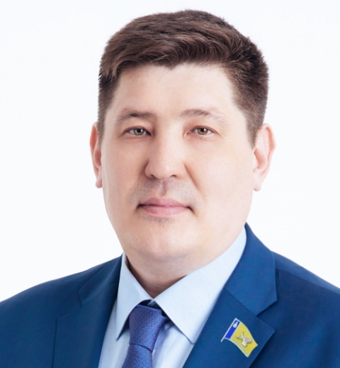

Егоров Денис Евгеньевич
Округ №20
Субъект выдвижения: Единая Россия
Депутат VI созыва. Председатель Комитета по социальной политике Улан-Удэнского городского Совета депутатов, куратор Молодежной палаты при Улан-Удэнском городском Совете депутатов.
Родился 16 октября 1976 года в городе Улан-Удэ. В 1998 году окончил Бурятский государственный университет по специальности «Экономист-математик», направление подготовки «Математические методы и исследование операций в экономике». Трудовую деятельность начал в 1998 году в должности финансового директора ТРК «Ариг Ус». С 1998 по 2022 год возглавлял ряд обществ с ограниченной ответственностью. В настоящее время является генеральным директором ООО «Эмчи».
Женат. Четверо детей.

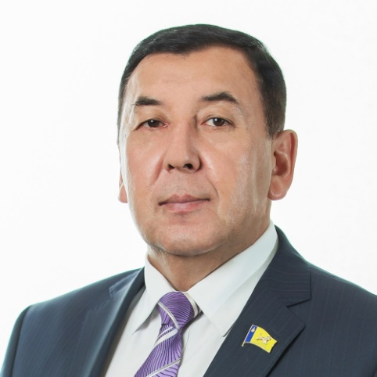

Тулонов Владимир Иннокентьевич
Округ №21
Субъект выдвижения: Единая Россия
Депутат V и VI созыва. Заместитель председателя Комитета городского хозяйства, транспорта и связи Улан-Удэнского городского Совета депутатов. Член Комиссии по мандатам, Регламенту и депутатской этике, постоянной Счетной комиссии Улан-Удэнского городского Совета депутатов, член рабочей группы по контролю за качеством предоставления коммунальных услуг на территории г. Улан-Удэ.
Родился 17 ноября 1963 года в селе Нельхай Аларского района Иркутской области. Трудовую деятельность начал в 1985 году на Ангарском мясозаводе после окончания Улан-Удэнского механико-технологического техникума мясной и молочной промышленности, где освоил профессию техника-механика. В 2004 году окончил Восточно-Сибирскую академию культуры и искусств по специальности «Менеджмент организации». В 2010 году прошел профессиональную переподготовку в Сибирской академии государственной службы по программе «Государственное и муниципальное управление». В 1985 году работал на коксо-газовом заводе ПО «Ангарскнефтеоргсинтез» аппаратчиком 6 разряда. С 1988 по 1999 год работал в районе Крайнего Севера Республики Саха (Якутия) в УРССУ (Удачнинском ремонтно- строительном специализированном управлении) компании «Алмазы России-Саха». С 2000 года – главный инженер МУП ЖЭУ № 16. С 2003 года – директор МУП ЖЭУ-15. С 2005 года – генеральный директор ООО ЖКС «Саяны». Награждён благодарностью Министерства строительства и жилищно-коммунального хозяйства Российской Федерации, Почетными грамотами Правительства Республики Бурятия, Министерства строительства и модернизации ЖКХ Республики Бурятия, Улан-Удэнского городского Совета депутатов, благодарностью Министерства строительства и модернизации ЖКХ Республики Бурятия, Почетным знаком города Улан-Удэ за заслуги перед городом, знаком отличия «За вклад в развитие Октябрьского района города Улан-Удэ», юбилейной медалью «350 лет добровольного вхождения Бурятии в состав Российского государства». Заслуженный работник жилищно-коммунального хозяйства Республики Бурятия.

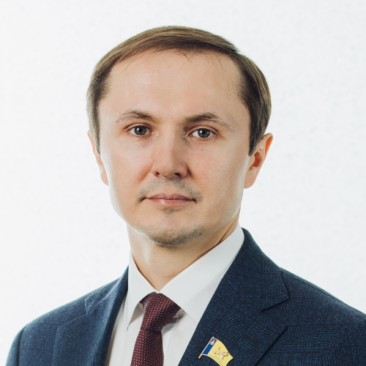

Путилин Дмитрий Владимирович
Округ №22
Субъект выдвижения: Единая Россия
Депутат V и VI созыва. Председатель Комитета по финансово-экономическим вопросам и бюджету Улан-Удэнского городского Совета депутатов. Член постоянной Счетной комиссии Улан-Удэнского городского Совета депутатов.
Родился 4 апреля 1975 года в Улан-Удэ. В 1997 году окончил Восточно-Сибирскую государственную академию культуры и искусств по специальности «Информационные системы в социально-культурной сфере». Выпускник президентской программы подготовки управленческих кадров по специальности «Производственный менеджмент» (2003 год). С 1996 года – председатель правления ООО «Аналитик плюс». С 1998 года – исполнительный директор ООО «Пронто Улан-Удэ». С 2000 года – генеральный директор ООО «РИА Домино». В настоящее время - генеральный директор ООО «ДубльГис-Улан-Удэ», учредитель ООО «Домино» и ООО «Этажи-Инвест». Президент РСОО «Федерация плавания Республики Бурятия». Награжден Почетной грамотой Улан-Удэнского городского Совета за вклад в укрепление и развитие местного самоуправления.

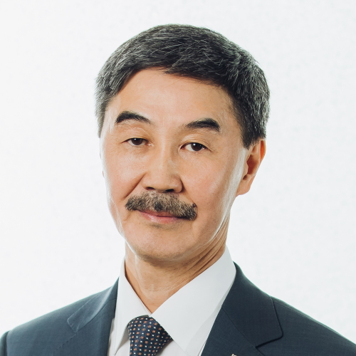

Цыбиков Беликто Дамдинович
Округ №27
Субъект выдвижения: Единая Россия
Депутат VI созыва. Член Комитета городского хозяйства, транспорта и связи Улан-Удэнского городского Совета депутатов. Заместитель руководителя рабочей группы по исполнению наказов избирателей депутатам Улан-Удэнского городского Совета депутатов и развитию города Улан-Удэ. Член Комиссии по мандатам, Регламенту и депутатской этике.
Родился 7 октября 1961 года в селе Сосново-Озёрское Еравнинского района Бурятской АССР. В 1984 году окончил Восточно-Сибирский технологический институт по специальности «Электроснабжение промышленных предприятий, городов и сельского хозяйства». Трудовую деятельность начал в 1984 году электриком 4 разряда в строительном управлении № 246. С 1987 по 1988 год работал начальником смены на заводе КПД-2 Минвостокстроя. С 1988 по 1991 год – инженер ПСО «Бурятгражданстрой». С 1991 по 1995 год – директор МП «Проектмонтаж». С 1999 года занимается предпринимательской деятельностью. В настоящее время – первый заместитель генерального директора ООО «Фактор-Азия».

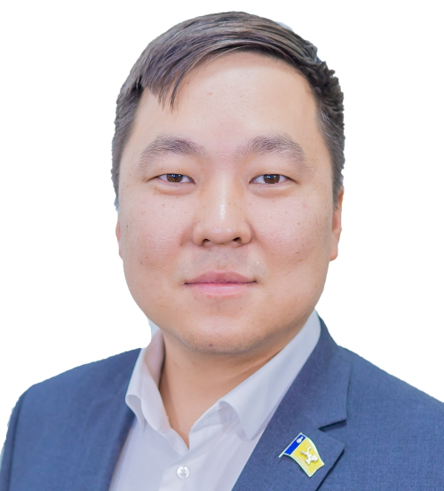

Холхоев Саян Жанчипович
Округ №28
Субъект выдвижения: Единая Россия
Депутат VI созыва. Заместитель председателя Комитета по градостроительной политике, строительству и землепользования Улан-Удэнского городского Совета депутатов.
Холхоев Саян Жанчипович родился 8 марта 1989 году в городе Улан-Удэ.
В 2010 году окончил Российский университет дружбы народов по специальности «Энергомашиностроение».
В настоящее время генеральный директор ООО «Бурэнергострой».
Женат. Четверо детей.

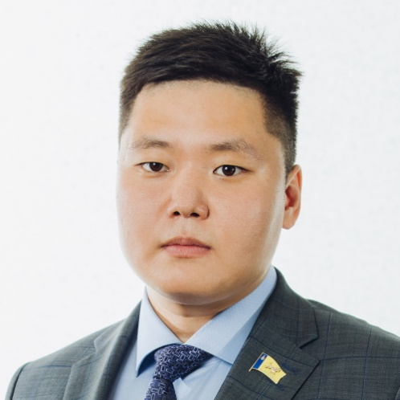

Банзарон Андрей Баирович
Округ №29
Субъект выдвижения: Единая Россия
Депутат VI созыва. Член Комитета по местному самоуправлению, правопорядку и законности Улан-Удэнского городского Совета депутатов.
Родился 4 июля 1990 года в городе Улан-Удэ. В 2012 году окончил Военный университет Министерства обороны Российской Федерации по специальности «Юриспруденция». С 2013 по 2016 год – помощник судьи Верховного суда Республики Бурятия. В настоящее время директор ООО «Рост».

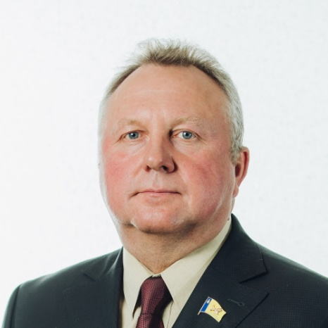

Перепелица Анатолий Владимирович
Округ №30
Субъект выдвижения: Единая Россия
Депутат VI созыва. Заместитель председателя Комитета по местному самоуправлению, правопорядку и законности Улан-Удэнского городского Совета депутатов. Член рабочей группы по исполнению наказов избирателей депутатам Улан-Удэнского городского Совета депутатов и развитию города Улан-Удэ. Член постоянной Счетной комиссии.
Родился 27 августа 1964 года в поселке городского типа Архара Архаринского района Амурской области. В 1986 году окончил Дальневосточное высшее общевойсковое командное училище им. Рокоссовского в городе Благовещенске. В 1998 году окончил Военную академию тыла и транспорта в городе Санкт-Петербурге. С 1998 года – заместитель командира войсковой части 32364. С 2005 года – заместитель командира войсковой части 06705. С 2013 года – заместитель командира войсковой части 32364. Награжден государственной наградой - Знаком отличия «30 лет безупречной службы» на георгиевской ленте.

Аппарат Горсовета
ФИО | Должность
Афанасьева Ульяна Сергеевна | Руководитель аппарата
Разуваева Валентина Валерьевна | Начальник Правового управления
Чимбеева Елена Геннадьевна | Начальник отдела по информационной политике
Дашиева Ольга Валерьевна | Начальник организационного отдела
Кобиш Юлия Михайловна | Консультант отдела муниципальной службы и кадров
Будаева Татьяна Чойжолжаповна | Консультант по бухгалтерскому учету и отчетности
Комитет по финансово-экономическим вопросам и бюджету
Гаврикова Елена Альбертовна | Консультант организационного отдела
Комитет городского хозяйства, транспорта и связи
Кречетова Валерия Андреевна | Консультант организационного отдела
Комитет по местному самоуправлению, правопорядку и законности
Гаврикова Елена Альбертовна | Консультант организационного отдела
Комитет по градостроительной политике, строительству и землепользованию
Имеева Екатерина Сергеевна | Консультант организационного отдела
Комиссия по мандатам, Регламенту и депутатской этике
Гаврикова Елена Альбертовна | Консультант организационного отдела
Комитет по социальной политике
Аветян Маргарита Сергеевна | Консультант организационного отдела
Общественная приемная Улан-Удэнского городского Совета депутатов
Градобоева Анастасия Дмитриевна | Консультант Общественной приемной

